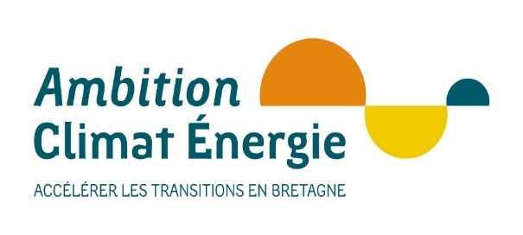

**PROJET PACTE BIOGAZIER – Version 07/062019**



**En Bretagne, l’État, la Région et l’ADEME agissent en partenariat pour accélérer la transition énergétique et réduire les émissions de gaz à effet de serre. Cet engagement se traduit par une stratégie régionale appelée « Ambition Climat Énergie, accélérer les transitions en Bretagne ». Prolongement d’une démarche de concertation engagée par les partenaires depuis plus de 10 ans, à l’échelle du territoire breton, la stratégie est partagée au sein de la Conférence Bretonne de la Transition Énergétique (CBTE). Dans ce contexte, l’État, la Région et l’ADEME souhaitent développer les énergies renouvelables et ainsi promouvoir la place du gaz vert dans le mix énergétique breton.**

**A l’image du Pacte électrique breton signé en décembre 2010, le présent Pacte Bio-Gazier Breton a pour objectif de définir une stratégie collective sur la place du gaz, principalement du gaz renouvelable, dans le mix énergétique breton. L’Etat, la Région Bretagne, l’ADEME, GRDF, GRTgaz et le Pôle Energie Bretagne, s’engagent à le mettre en œuvre, dans le respect de leurs compétences respectives, avec le soutien de l’ensemble des acteurs bretons qu’ils invitent à se mobiliser.**

**CONTEXTE**

Au niveau national, la loi relative à la transition énergétique pour la croissance verte (LTECV) promulguée en 2015 fixe un objectif national ambitieux de 10% de gaz renouvelables dans les consommations de gaz naturel à l’horizon 2030. Ces objectifs ne sont pas territorialisés, chaque région a un potentiel différent et doit ainsi participer au mieux à cette production.

En parallèle, le projet de nouvelle Stratégie Nationale bas Carbone actuellement en consultation, réaffirme la volonté pour la France d’atteindre la neutralité carbone à l’horizon 2050 en agissant sur différents leviers dont notamment la production de GNV pour les véhicules, la gestion des effluents d’élevages, le développement des énergies renouvelables.

En Bretagne, l’élaboration du Schéma régional d’aménagement, de développement durable et d’égalité des territoires (SRADDET), qui reprend les enjeux associés au climat, à l’air et à l’énergie, s’inscrit dans une démarche plus globale, la Breizh Cop, initiative participative et citoyenne inspirée des principes de la COP 21 de Paris. Les 38 objectifs de la Breizh Cop ont été votés en session du Conseil régional en décembre 2018 et fixent un objectif ambitieux de réduction des émissions de GES de 65% à l’horizon 2050 (par rapport aux émissions de 2012)***.***

Le Pacte électrique Breton est un acte fondateur de la stratégie de transition énergétique en Bretagne. La problématique de l'approvisionnement électrique a conduit nombre des politiques énergétiques ces dernières années. Aujourd’hui, la possibilité de produire en économie circulaire du gaz renouvelable à partir des ressources en biomasse régionale et de l'injecter dans les réseaux de distribution et de transport du gaz offre des perspectives complémentaires.

Les travaux du Schéma Régional Biomasse ont permis de confirmer les potentiels en matière organique en Bretagne. Même si ces gisements importants pourraient permettre d’aller au-delà des objectifs de la Programmation Pluriannuelle de l’Energie, il est primordial de développer des installations de production de biogaz durables d’un point de vue environnemental et économique.

**DES CONSTATS**

La Bretagne, région agricole, dispose d’un important gisement de biomasse susceptible de produire du biogaz. **En 2017, la production de biogaz sous forme d’énergie primaire (avant valorisation par cogénération ou injection), représente 387 GWh.**

La région Bretagne a consommé en 2018, 16,25 TWh de gaz naturel, ce qui représente une proportion de 17% des énergies utilisées dans la consommation bretonne (les autres énergies étant les produits pétroliers, l’électricité et le bois)[1] . Le bâtiment représente plus de la moitié des consommations finales de gaz naturel. En 2018, la capacité de production des sites d’injection de biométhane dans les réseaux de gaz naturel représentait 176,5GWh[2] soit 1,1% de la consommation bretonne de gaz.

Le réseau de distribution de gaz naturel dessert environ 30 % des communes bretonnes, correspondant à 71% de la population bretonne[3]. Les communes non desservies par un réseau de distribution de gaz sont principalement celles du centre Bretagne. Les lieux de production du biogaz sont souvent éloignés des foyers de consommation.

Au 1er janvier 2019, la Bretagne compte 97 unités de méthanisation en fonctionnement dont 77 valorisent l’énergie en cogénération, 11 en injection et les dernières sous forme de chaudière. Avec une puissance totale installée de 25 MWe, 29MWth et un débit théorique de 1 287 Nm3 de CH4/h de gaz, la production énergétique du parc de méthaniseurs bretons atteint une production énergétique primaire globale d’environ 580 GWh ou 50 ktep.

La majorité des installations sont des investissements agricoles : 72 sont des unités à la ferme, 5 unités centralisées, 6 collectifs agricoles, 6 stations de traitement des eaux usées (STEP), 5 installations industrielles et 2 installations de stockage des déchets non dangereux (ISDND).

Afin de répondre aux objectifs nationaux et régionaux de développement du biogaz dans la consommation de gaz, l’élaboration d’un Pacte Biogazier Breton vise à engager une démarche locale pour favoriser le développement de cette filière, à identifier les actions à mettre en œuvre disposant d’un levier au niveau régional et à définir les moyens pour la réalisation de ces actions.

**UNE STRATEGIE PARTAGEE**

La CBTE de novembre 2017 a identifié la nécessité de définir une stratégie concertée pour le développement du biogaz en Bretagne à travers l’élaboration d’un cadre d’engagement partenarial, le Pacte Biogazier Breton. Pour ce faire, les membres de la CBTE ont confié ces travaux à un Groupe d’Analyse et de Contributions piloté conjointement par l’État, la Région et composé de l’ADEME des gestionnaires de réseaux gaziers (GRTgaz, GRDF), de l’Observatoire de l’Environnement en Bretagne, du Pôle Energie Bretagne, de la Chambre régionale d’Agriculture et d’un EPCI (Roche aux Fées Communauté). Le travail du groupe s’est organisé en 3 phases :

* Constitution d’un panorama breton des productions de gaz renouvelable et ses valorisations et de ses usages
* Réalisation d’auditions d’une trentaine d’acteurs
* Elaboration d’une proposition de cadre partenarial

Pour la dernière phase, l’élaboration du cadre partenarial, des acteurs comme l’agence locale de l’énergie AILE et l’Association des Agriculteurs Méthaniseurs bretons ont été associés.

Le présent Pacte vise à définir une stratégie pour le développement du biogaz en Bretagne en s’appuyant sur trois piliers :

* Augmenter la production de gaz renouvelables à partir de ressources maîtrisées
* Optimiser les valorisations du biogaz breton
* Structurer l’animation locale de la filière

**DES ENGAGEMENTS AMBITIEUX**

* Augmenter la production de gaz renouvelables à partir de ressources maîtrisées

Les signataires du Pacte s’engagent à mettre en œuvre les actions qui permettront de **Multiplier par 6,4 la production de gaz renouvelable (tous usages confondus) d’ici à 2030.**

Evalué à 387 GWh fin 2017, la production de biogaz pourrait atteindre 2 470 GWh en 2030 selon le potentiel de ressource fermentescible mobilisable à des fins énergétiques identifié dans le Schéma régional de la biomasse.

Le développement de la production de gaz renouvelable se fera s’assurant de la cohérence globale permettant la diminution de la production de gaz à effet de serre et l’amélioration de l’efficacité énergétique (maîtrise de l’énergie, sobriété).

Le développement portera sur tous les modes de production (méthanisation, gazéification, etc.) et toutes les valorisations du gaz renouvelable (injection, cogénération, usage direct) en fonction de leur efficacité énergétique, économique et environnementale.

Néanmoins au vu des projets en émergence et en développement, des politiques tarifaires et des attentes en matière de mobilité, un fort développement de l’injection est attendu dans les premières années de mise en œuvre du Pacte.

Un **point d’étape à 2025** est d’ailleurs proposé spécifiquement sur cette valorisation, avec l’objectif d’atteindre un **volume de biogaz injecté** dans les réseaux équivalents à **10% de la consommation bretonne de gaz naturel de 2018, soit 1700 GWh.**

Déjà souligné par le schéma régional de la biomasse, les gisements importants de ressources en matières organiques fermentescibles majoritairement présents dans le secteur agricole ne doivent pas masquer les risques de tensions sur les matières fortement méthanogènes entre unités proches géographiquement. La zone d’implantation des unités, proche des sources de gisements mais aussi de points d’exutoires pour l’énergie produite, et de surfaces d’épandage des digestats est indispensable à prendre en compte dans la planification énergétique territoriale.

Les signataires du Pacte s’engagent à favoriser le développement de projets de mobilisation et de valorisation énergétique de la biomasse en cohérence avec les recommandations formulées dans le Schéma Régional Biomasse (adopté le XX)

* *La hiérarchie des usages et modes de traitement donnant la priorité à la prévention de la production de déchets et à la valorisation des sous-produits en alimentation, matière puis chimie et enfin en valorisation énergétique,*
* *La gestion durable des ressources,*
* *Le taux d’incorporation de cultures principales limité.*

Les signataires s’engagent à explorer d’autres techniques de production de gaz renouvelable en cohérence avec les travaux en cours sur la stratégie régionale hydrogène : gazéification, production d’hydrogène renouvelable, power to gaz, méthanation,

* Optimiser les valorisations du biogaz breton

La production électrique issue de la cogénération d’unités de méthanisation fait partie des engagements de la Bretagne dans le Pacte électrique breton et est un mode de valorisation intéressant en fonction de la situation géographique de l’installation. Cependant, il est parfois difficile pour un exploitant de trouver un débouché économique pour la chaleur fatale produite.

Ainsi, les partenaires du Pacte biogazier s’engagent, en complément des actions du Pacte électrique breton, à mettre en œuvre les actions qui permettront de développer l’injection dans les réseaux et l’usage local du biométhane produit au service du développement des territoires bretons. Ces actions porteront à la fois sur le **développement de la mobilité au BioGNV, l’adaptation des réseaux gaziers, l’expérimentation du biogaz porté et la recherche de nouvelles solutions de valorisation.**

* Structurer l’animation locale de la filière.

Le partenariat du Plan Biogaz initié par l’ADEME, l’Etat, le Conseil régional et les Conseils départementaux, mis en place depuis 10 ans, a permis d’accompagner techniquement et financièrement les premières initiatives de méthaniseurs en Bretagne. Les projets de production de biogaz qu’ils soient agricoles ou territoriaux sont des projets structurants pour les territoires en termes d’emploi, de transition énergétique et écologique.

Les enjeux sont multiples que ce soit en cogénération, en injection ou valorisation directe (chaleur, GNV) et nécessitent de travailler collectivement pour : s’appuyer sur les retours d’expériences, mettre en avant les externalités positives, mutualiser les coûts, encourager les échanges entre professionnels, développer la formation, favoriser l’innovation, pérenniser les unités de méthanisation, favoriser l’acceptation sociale et environnementale des projets, favoriser la création d’emplois et d’activités en zone rurale.

Les partenaires du Pacte s’engagent à **accompagner le regroupement de l’ensemble des acteurs professionnels de l’amont et de l’aval afin de structurer une filière méthanisation créatrice de valeur sur le territoire breton et permettre de défendre les spécificités bretonnes dans les débats nationaux de la filière biogaz.**

***UNE METHODOLOGIE DE MISE EN ŒUVRE ET DE SUIVI***

Le présent pacte est un outil de mise en œuvre des planifications, en cours d’élaboration ou de validation, comme le schéma régional biomasse ou la planification énergétique à horizon 2040. Ces planifications thématiques régionales sont elles-mêmes prises en compte dans les exercices réglementaires de planification que sont le SRADDET à l’échelle régionale ou les PCAET à l’échelle des EPCI. (Voir annexe 2)

Les signataires du pacte s’engagent à la mobilisation d’outils existants et la mise en place de nouvelles actions, visant à contribuer à l’atteinte des objectifs énoncés par les trois piliers.

La liste des premières actions envisagées dans le cadre du pacte est présentée en annexe 1.

La mise en œuvre du pacte s’appuiera sur l’identification des acteurs compétents à mobiliser sur chaque action, en recherchant la meilleure articulation possible entre les outils qui seront développés en Bretagne, de manière à optimiser les interventions respectives[4]. Elle reposera donc nécessairement sur la constitution d’une animation dédiée forte, s’appuyant sur la mise en réseau des parties prenantes.

Pour assurer le suivi et la mise en œuvre des actions portées par le pacte, celui-ci fera l’objet :

* D’une animation régionale dédiée pour orchestrer l’ensemble des actions dans une approche globale et cohérente entre les différents secteurs et niveaux territoriaux impliqués ; Cette animation régionale pourra se faire au travers du GAC qui rassemble les acteurs du plan biogaz existant (AILE, DREAL, ADEME, CR, DDTM) avec la CRAB, GRDF, GRTgaz, le PEB, l’AAMF. L’objectif étant de mutualiser les connaissances et de faciliter le dialogue pour mieux accompagner les projets. Ce groupe se réunira pour faire le point sur les actions en cours, les réorienter si besoin, prendre connaissance des nouveaux projets d’installations, étudier les interactions potentielles avec des projets existants et la meilleure façon de valoriser les initiatives, faire remonter les difficultés ou point de blocage rencontrés sur le territoire etc.
* D’une évaluation annuelle de l'état d'avancement en vue de mesurer les écarts avec les hypothèses retenues et, si nécessaire, de réviser ou renforcer des actions et de prendre en compte les techniques et technologies qui seraient nouvellement éprouvées. Cette évaluation annuelle sera présentée en CBTE.

Le pacte sera également suivi par le comité de pilotage constitué des services de l’Etat, de l’ADEME, et du Conseil régional, qui se réunit dans le cadre de la stratégie régionale commune « Ambition Climat Energie ».

Signatures :

xxx

xxx

**ANNEXE 1**: **Plan d’action du pacte Biogazier breton**

Les actions constituant le Pacte Biogaz Breton sont présentées ci-dessous.

* **Augmenter la production de gaz renouvelable à partir de ressources maîtrisées**

*Les actions en faveur de la production de gaz renouvelables sont complémentaires des actions d’efficacité énergétique et de sobriété.*

*Les unités de méthanisation sont des installations classées pour l’environnement et les risques associés à la production de biogaz doivent être maitrisés comme pour tout processus sensible et conformément à la règlementation. A cet égard l’information des riverains sur ce mode de production d’énergie locale et renouvelable encore récent nécessite attention et pédagogie pour l’acceptabilité durable des projets.*

|  |  |  |  |
| --- | --- | --- | --- |
|  | **Pilote de l’action** | **Acteurs** | Indicateur de suivi |
| Encourager les démarches de planification territoriales pour permettre un développement cohérent à l’échelle locale (ressources / valorisations) et favoriser l’acceptabilité des futures installations envisagée. Accompagner les EPCI dans leur réflexion sur la place des gaz verts dans leur territoire. | ADEME/CR/collectivités via **l’appel à projets** ADEME-Région pour développer la **planification énergétique territoriale** des collectivités engagées en démarche PCAET. | GRDF , GRTgaz, CRAB , réseau PCAET | Nombre de réunions de concertation locale  Fiche métha / PCAET  Etudes prospectives gaz verts |
| Rassembler les données relatives à la valorisation énergétique de la biomasse, au bon fonctionnement des installations, à l’évolution des ressources mobilisées et des surfaces dédiées à la valorisation énergétique au sein de **l’Observatoire Environnement en Bretagne.** | OEB | AILE  DREAL  GRDF  GRTgaz | Bilan annuel global de fonctionnement des unités bretonnes |
| Développer la **communication et la sensibilisation** autour des unités existantes, avec notamment des visites d’installations organisées par les exploitants à destination du grand public, des riverains, des élus etc. | AAMF | CRAB  GRDF | Nombre de visites réalisées et quantité de personnes touchées |
| Accompagner la création et la diffusion de **formations** destinées à garantir le bon fonctionnement d’unités de méthanisation | AILE | AAMF  CRAB  GRDF  DREAL | Nombre de formations réalisées ou mises en place |
| Travailler sur la valorisation monétaire des externalités positives | AAMF ? | CRAB  AILE  Organisme de recherche | Travail en cours en au niveau national avec forte implication des acteurs bretons |
| Favoriser le **partage d’expérience** et l’échange de **bonnes pratiques** entre les exploitants | AAMF | CRAB  AILE | 1 réunion / trimestre dans le cadre du GIEE des méthaniseurs bretons |

* **Optimiser les valorisations du biogaz breton**

|  |  |  |  |
| --- | --- | --- | --- |
|  | **Pilote de l’action** | **Acteurs** | Indicateur de suivi |
| **Mobiliser l**es collectivités et entreprises pour étudier l’intérêt d’une **conversion** de leurs flottes de véhicules au **GNV** | GRDF (*informations, études scénarii GNV etc.*) | Conseil régional  EPCI/ collectivité  GRTgaz  PEB | Nombre de véhicule au GNV |
| Mettre en place un **échange d’informations** et prévisionnelles entre producteurs et gestionnaires de réseaux sur la production de biométhane, la capacité d’accueil des réseaux gaz … de façon à favoriser des prises de décisions allant dans le sens d’un optimum pour la production de biométhane territoriale. | GRTgaz et GRDF (*via le projet West Grid Synergy*) | Exploitants d’unités de méthanisation  Pontivy Communauté | Bilan annuel |
| Lorsque les **capacités d’accueil** ne sont pas suffisantes pour accueillir de nouveaux projets d’injection les gestionnaires de réseaux GRDF et GRTgaz étudieront la faisabilité technico-économique **d’évolution du réseau** comme le maillage des réseaux de distribution, la mise en place de rebours (trajet du gaz bidirectionnel), le stockage de gaz sous forme liquéfiée ou comprimée, voire du portage de gaz. | GRDF et GRTgaz | PEB/SDE | Objet de la règlementation nationale « droit à l’injection »  Bilan annuel |
| Soutenir l’émergence de projets permettant de tester et valider en situation réelle des **innovations organisationnelles ou techniques** visant à développer d’autres modèles de production de gaz renouvelable à partir de biomasse : gazéification, biogaz ou biométhane porté (cf. item précédent), méthanation, power to gas et autres procédés à venir | GRDF (pour les procédés liés à la méthanisation) et GRTgaz (pour les autres voies de production de gaz renouvelable) | AILE dans le cadre de projets européens selon opportunités  PEB/SEM  CRAB | Nombre de réalisations innovantes ou d’études réalisées pour des projets en Bretagne |
| Développement du maillage régional de stations GNV et valoriser le biométhane produit localement. | PEB/SEM/Bretagne Mobilité GNV | Exploitants d’unités de méthanisation  Collectivités | Nombre d’ouverture de stations GNV |

* **Structurer l’animation régionale de la filière**

*Déjà souligné par le schéma régional de la biomasse, malgré les potentiels importants de ressources organiques fermentescibles en Bretagne, leur mobilisation à l’échelle locale peut engendrer des tensions si des unités proches géographiquement sont en concurrences sur une source de matière fortement méthanogène.*

*Les territoires sont au cœur des problématiques d’installations de nouveaux projets. Une animation régionale forte s’appuyant sur les professionnels doit donc être mise en place afin de partager le plus en amont sur les différentes initiatives, en tirer le meilleur profit pour le territoire et être en mesure de défendre d’une seule voie les spécificités du modèle breton.*

|  |  |  |  |
| --- | --- | --- | --- |
|  | **Pilote de l’action** | **Acteurs** | Indicateur de suivi |
| Etudier **l’opportunité d’une animation régionale (« cluster » breton)** de la filière méthanisation pour favoriser le **partage d’expériences** **interprofessionnel** et l’échange de **bonnes pratiques** entre les exploitants, les constructeurs fournisseurs de matière et les services de maintenance. | AILE (cf. exemple du cluster MéthAlantique en Pays de la Loire) | GRDF  GRTgaz  Ademe  CRAB | 1 réunion /an |
| Etudier collectivement l’intérêt de la création d’un **label régional** permettant de mieux valoriser la source d’énergie locale que représente le biométhane produit en Bretagne. | AILE | GRDF  GRTgaz  AAMF  PEB  Conseil régional  CRAB | Nombre d’exploitants souhaitant obtenir le label tel que défini par le GAC |
| Mettre en place une organisation régionale qui prolonge la démarche du GAC, instance de gouvernance du pacte, pour institutionnaliser un espace d’échange et de mise en lien des différentes initiatives pour le développement du biogaz breton, la défense des spécificités régionales, le regroupement pour des AO innovants… | DREAL/CR (dans un premier temps, puis action portée par la filière une fois mature) | GRDF  GRTgaz  PEB  AILE  CRAB  AAMF | A minima 1 réunion annuelle sur la durée du pacte |
| promouvoir et former les futurs exploitants agricoles bretons à la méthanisation | CRAB  Lycée Agricole Gros Chêne Pontivy | AAMF  GRDF | Nombre d’élèves formés à l’exploitation d’unité de méthanisation |
| Développer de nouveaux outils de financement des projets au-delà de ceux existants (tarif d’achat de l’Etat, subvention ADEME, prêt BPI etc) | l’interprofession |  | Nombre de projets financés |
| Favoriser les opérations groupées pour optimiser les modèles technico-économique | OPA | Le futur cluster ou association de l’interprofession de la méthanisation | Nombre d’opération d’achat groupé réalisés |

**ANNEXE 2 : Cartographies des acteurs, instances et dispositifs de la transition énergétique existants**

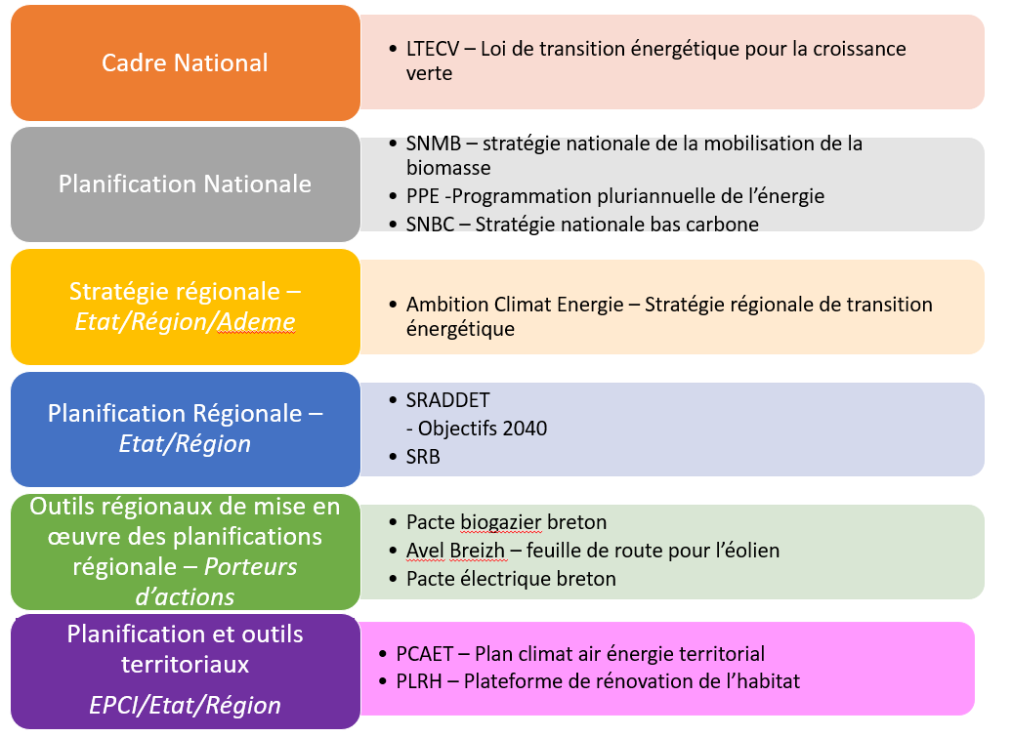

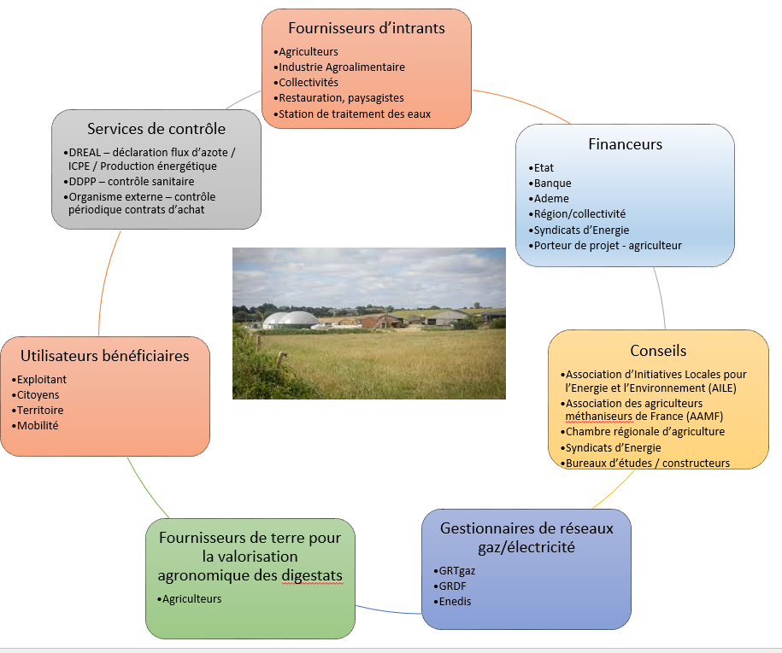

**ANNEXE 3 : Panorama du gaz et du biogaz en Bretagne au 1er janvier 2019**

**1. Consommation et usages du gaz naturel en Bretagne**

**1.1. Réseaux de gaz naturel**

1.1.1. Points et mode d'approvisionnement

L’approvisionnement de la Bretagne en gaz naturel importé se fait par le réseau de transport, dont le gestionnaire est GRTgaz, puis, à une échelle plus fine, par le réseau de distribution, dont l’un des gestionnaires est GRDF.

Comme le montre la cartographie suivante, toutes les communes bretonnes ne sont pas raccordées au réseau de distribution de gaz naturel :

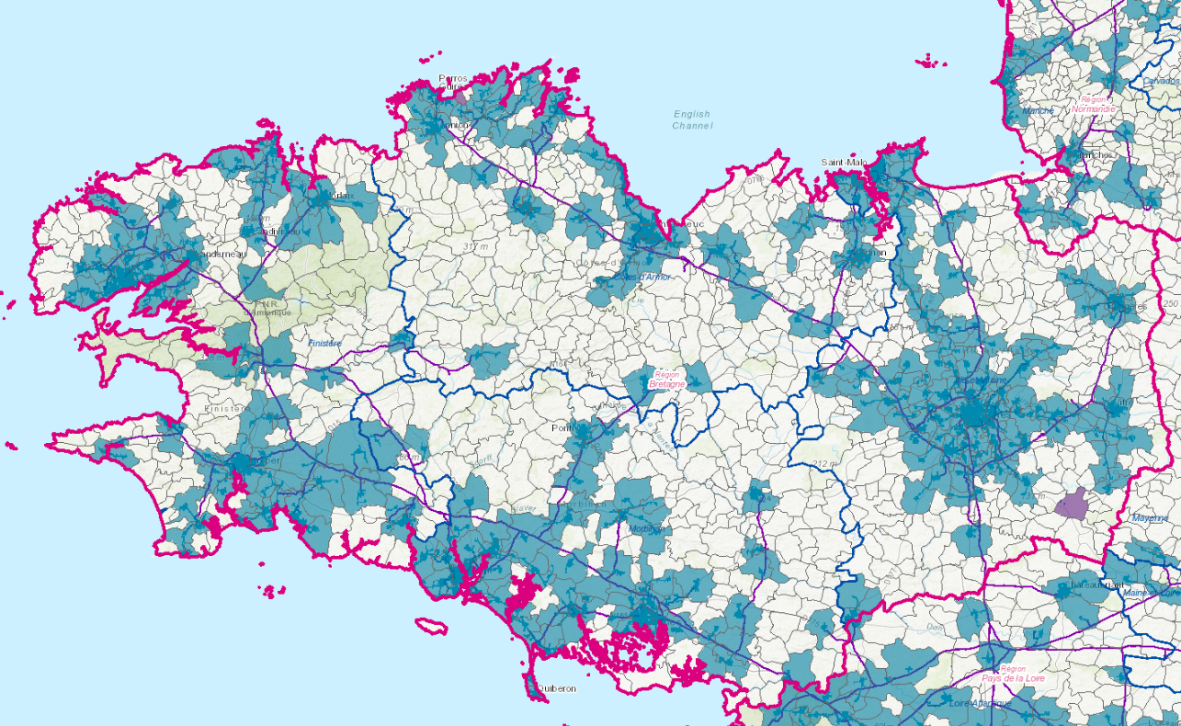

Figure n°1 : Cartographie des communes raccordées au réseau de distribution de gaz

Selon les données GRDF, en 2016, 396 communes sont raccordées au réseau de distribution de gaz, représentant environ 30 % des communes bretonnes. 71 % de la population était toutefois raccordée au réseau de gaz naturel.

1.1.2. Consommation et usages

La consommation de gaz naturel sur la région Bretagne est globalement stable depuis 2013 :

|  |  |  |
| --- | --- | --- |
| **Année** | **Consommation annuelle**  **GWh** | **% évolution année précédente** |
| 2018 | 16250 | + 2,01% |
| 2017 | 15929 | + 0,8% |
| 2016 | 15 794 | +6,70% |
| 2015 | 14 736 | +3,57% |
| 2014 | 14 210 | -9,69% |
| 2013 | 15 587 |  |

Consommation annuelle de gaz naturel (Source : Open Data GRDF et ODRE- données brutes sans correction par rapport au climat)

Cette consommation fluctue au cours d’une année, avec des consommations moindres en période estivale :

|  |  |  |  |
| --- | --- | --- | --- |
| **Année** | **Consommation minimale (été)**  **GWh/j** | **Consommation maximale (hiver)**  **GWh/j** | **% consommation estivale par rapport à la consommation hivernale** |
| 2016 | 12 | 105 | 11% |
| 2014  (2015 non déterminée) | 10,7 | 83 | 13 % |
| 2013 | 10,5 | 94,8 | 11 % |

Consommation minimale et maximale de gaz naturel au cours d’une année (été / hiver) (Source : OEB à partir des données GRTgaz)

**La consommation estivale représente environ 11 % de la consommation maximale en hiver. Dans le cadre du présent pacte, la problématique liée aux modalités de gestion des unités de production du biométhane injecté dans les réseaux de gaz naturel au regard des fluctuations de la consommation et notamment des consommations significativement moindres en été est à considérer.**

En 2017, le gaz naturel est principalement consommé pour un usage domestique et industriel, viennent ensuite les consommations des activités tertiaires :

|  |  |  |
| --- | --- | --- |
| **Répartition des consommateurs de gaz** | **GWh** | **%** |
| Domestiques | 6 594 | 41,4% |
| Tertiaire | 2 411 | 15,1% |
| Industries | 5 940 | 37,3% |
| Agriculture | 908 | 5 ,7% |
| Autres | 77 | 0,48% |
|  | 15 929 |  |

Répartition des consommateurs de gaz naturel (Source : Open Data GRDF /ODRE– données 2017)

**1.2. Mobilité au gaz naturel**

En 2017 le transport représentait 35% de la consommation d’énergie finale en France[5]. Sur le territoire national circulent près de 39 millions de véhicules, dont 83% de véhicules particuliers Sur l’ensemble du parc, les carburants alternatifs ne représentent que 2% de la consommation, même si l’on constate une dynamique d’accélération.

En France, le développement du GNV a débuté par les flottes liées aux services publics tels que transports collectifs et collecte des déchets urbains, avec la mise en place le plus souvent des stations privatives de recharge lente. Sur le segment des bus et des bennes à ordures ménagères, les motorisations GNV représentent respectivement 12% et 5% du parc des véhicules, tandis que le secteur du transport routier est en pleine croissance (GNC et GNV confondus).

La disponibilité limitée de stations publiques (43 stations GNV en France en 2015) associé à une offre de véhicules réduite tant dans le secteur des véhicules particuliers que des tracteurs et porteurs routiers a déterminé un démarrage assez lent du passage au GNV dans les années 2012 – 2015.

A partir de 2016 on a assisté, grâce au dynamisme du secteur du transport lourd associé au lancement par l’ADEME du premier appel à projet, à une forte augmentation du nombre de stations publiques sur le territoire national. Fin 2018, on comptait 105 stations GNC et 33 stations GNL, avec 74 nouvelles stations en projet. Dans le même temps, les poids lourds roulant au GNV sont passés de 4700 à plus de 7000[6].

La Bretagne a montré son intérêt pour le développement de ce carburant alternatif au diesel, avec la mise en place d’un collectif d’acteurs œuvrant dès2016, pour l’animation de la filière GNV et pour la diffusion des informations. Dans le cadre du Programme d’Investissements d’Avenir, des appels à projets « Solutions intégrés de mobilité GNV » ont été lancé en mai 2017 et avril 2018 par l’Etat et l’ADEME. 15 stations bretonnes portées par les syndicats d’énergies (via leur sociétés d’économie mixte réunies dans la société BRETAGNE MOBILITE GNV SAS) en sont lauréates et verront le jour entre 2019 et 2020.Plusieurs autres stations sont en réflexion.

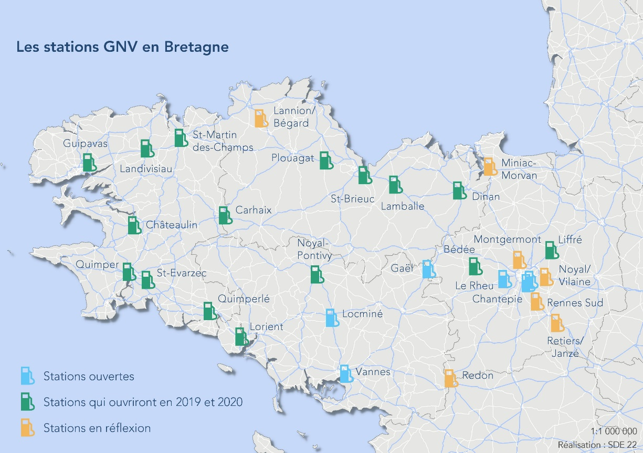

Cartographie des stations GNV ouvertes, en projet (Source : SDE 22/PEBreizh, 2019))

**2. Le Gaz vert**

**2.1. Procédés de fabrication**

Le biogaz est aujourd’hui principalement produit par méthanisation de déchets organiques non dangereux, dans un digesteur. Il peut également être récupéré au niveau des installations de stockage de déchets non dangereux (ISDND) de déchets ménagers ou assimilés ou au niveau de stations d’épuration des eaux usées (STEP). Le biogaz est produit par la dégradation des matières organiques.

Les installations de production de biogaz, par méthanisation, relèvent de la réglementation des installations classées pour la protection de l'environnement (ICPE), soumise à autorisation, enregistrement ou déclaration en fonction de la nature des intrants et de la quantité de matière digéré.

Le biogaz produit ou collecté peut ensuite être valorisé:

* Pour la production de chaleur, via une chaudière biogaz
* pour la production d’électricité et de chaleur, via une unité de cogénération ;
* pour la production de biométhane destiné à être injecté dans les réseaux de gaz naturel. Le biogaz collecté fait alors l’objet, préalablement à l’injection dans le réseau, d’une épuration, pour ne récupérer que le biométhane.

Le biométhane injecté dans les réseaux remplace le gaz naturel d’origine fossile et peut notamment être valorisé en GNV (gaz naturel pour véhicule).

D’autres procédés de production de gaz vert innovants sont actuellement à l’étude par la filière :

* la gazéification : elle consiste à chauffer des déchets à des températures comprises généralement entre 900°C et 1200°C en présence d’une faible quantité d’oxygène ; l’ensemble du déchet est ainsi converti en un gaz de synthèse, qui peut être principalement constitué de monoxyde de carbone (CO) et d’hydrogène (H2) et quelques pourcents de méthane (CH4).
* le power to gas : le principe est de réaliser l’électrolyse de l’eau en utilisant de l’énergie (si possible de l’électricité issue d’énergies renouvelables). Cela permet de transformer l’eau (H2O) en gaz (hydrogène et oxygène). L’hydrogène produit pourrait alors être stocké ou à terme injecté dans le réseau de gaz naturel. Il pourrait également être converti en méthane de synthèse en le recombinant avec du CO2 (procédé de méthanation). Les travaux du projet pilote Jupiter1000 à Fos-sur-Mer ont débuté en 2017.

**2.2. Production bretonne de biogaz actuelle et prévisionnelle**

Au 1er janvier 2019, 97 installations produisent du biogaz en Bretagne selon la base de données AILE[7]. 72 d’entre elles, sont des unités agricoles à la ferme

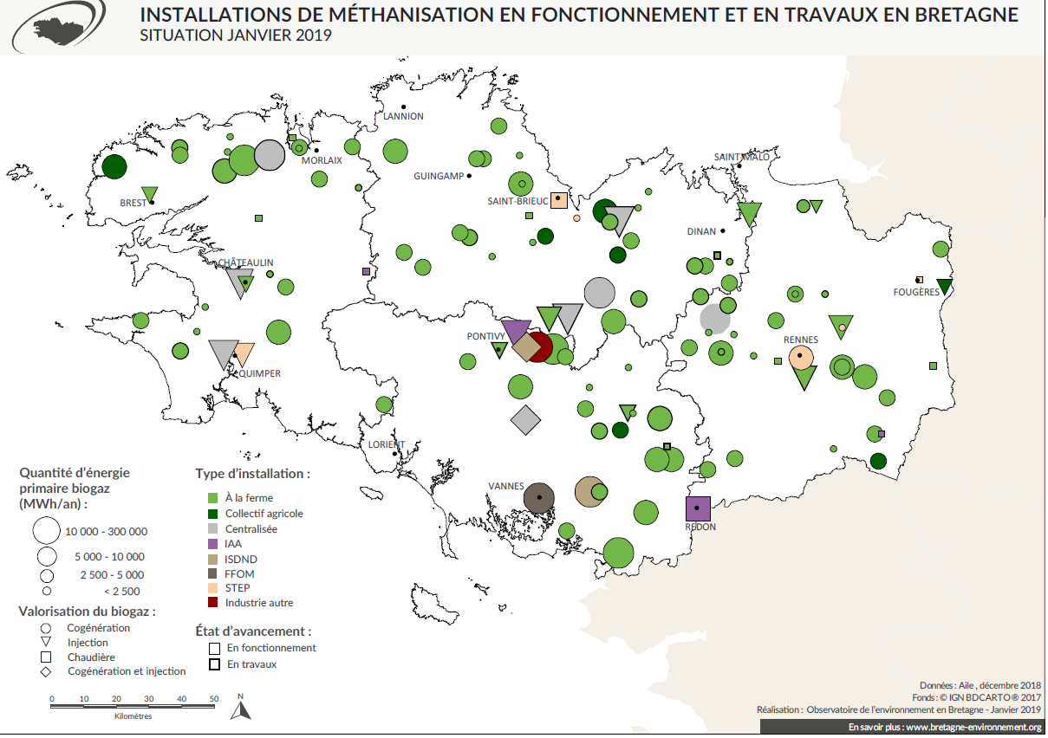

Les unités de méthanisation peuvent se constituer sous la forme de:

* projet agricole à la ferme : 72
* projet collectif agricole : 6
* projet industriel : 5
* projet territorial : 5
* projet associé à une STEP (station d’épuration) ou à une ISDND : 9

Le nombre d’unités de méthanisation a fortement augmenté ces dernières années et la tendance se poursuit avec toutefois une réorientation de la production d’électricité vers la production de gaz injecté.

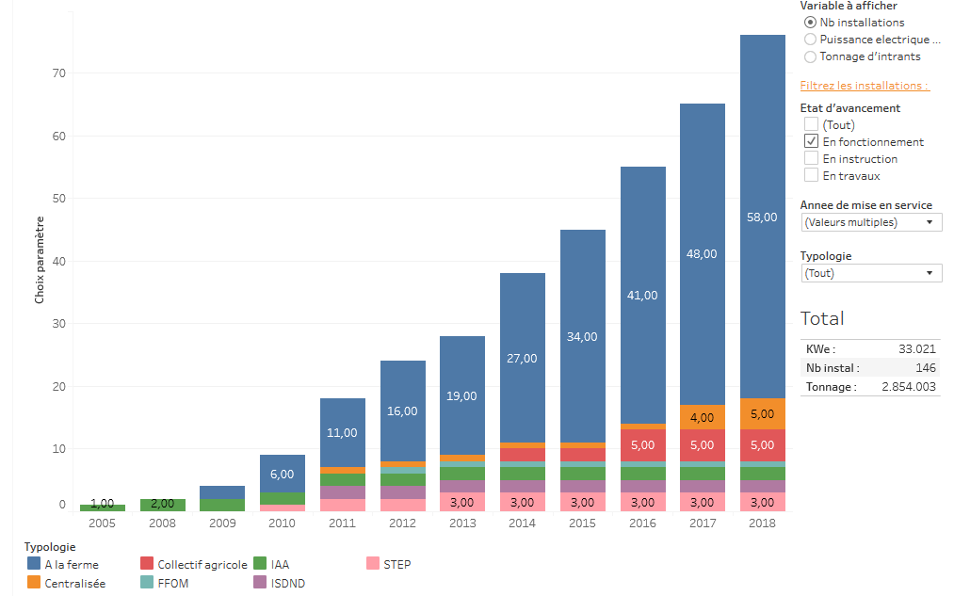Nombre d’unités de production de biogaz en fonctionnement en Bretagne (Source : OEB – pôle biomasse – juin 2018)

Valorisation du biogaz en électricité

77 installations en fonctionnement au mois de janvier 2019, valorisent le biogaz produit par cogénération, c’est-à-dire par production d’électricité et de chaleur. La puissance électrique installée en fonctionnement était, en janvier 2019 de 24,6 MWe.

Valorisation du biogaz en biométhane à injecter dans les réseaux de gaz naturel

Concernant l’injection du biométhane dans les réseaux de gaz naturel, à fin mars 2019, 12 installations sont en fonctionnement[8], pour une production annuelle de 183 GWh

Sur la Bretagne, GRDF et GRT ont en portefeuille plus de 150 projets d’injection, représentant environ 820 GWh supplémentaires de production annuelle (soit 1TWh/an cumulé, à horizon 2022) dont 48 projets et 592 GWh/an inscrits dans le registre de capacités

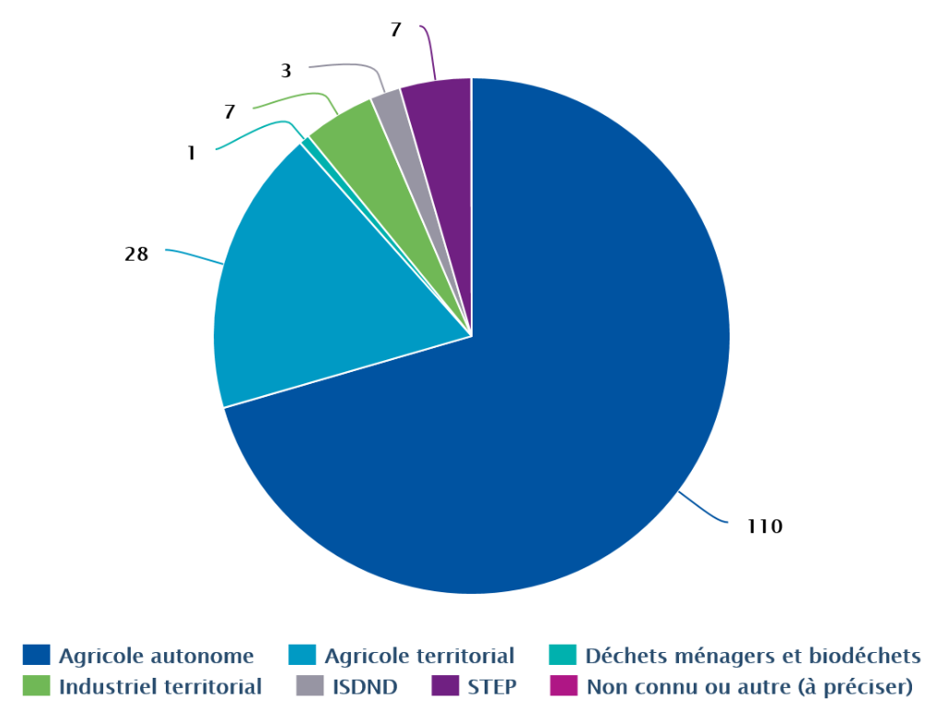

Répartition des projets d’injection de biométhane par typologie de projet sur le réseau de distribution (Source : GRDF – 2019)

Les projets de production de biogaz pour une valorisation par injection de biométhane sont principalement portés par des unités agricoles autonomes ou territoriales.

**2.3 La ressource en matière organique**

La disponibilité en matière organique en Bretagne fait l’objet du Schéma Régional Biomasse en cours de validation.

A modèle agricole constant et en respectant la hiérarchisation des usages (c’est-à-dire en considérant que la valorisation énergétique est un usage ultime de la matière), d’important volumes de matière organique serait mobilisables. Ceux-ci proviennent en grande majorité du monde agricole.

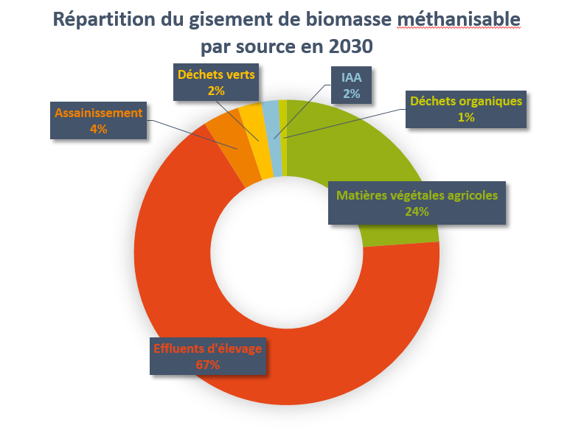

**2.4. Les soutiens financiers actuels**

La valorisation énergétique du biogaz fait aujourd'hui l'objet de soutiens financiers par l’Etat à travers un tarif d’achat de l’électricité ou du gaz en fonction du mode de valorisation.

Dans le cas des cogénérations d’une puissance inférieure à 500kW, les exploitants bénéficient d’un tarif d’achat de l’électricité garantie sur 20 ans. [9] Le tarif évolue en fonction de la nature des intrants (biogaz issu d’unité de méthanisation ou de station de traitement des eaux usées).

Une concertation a été lancée en janvier 2019 dans le cadre du groupe de travail national sur la méthanisation pour la mise en place d’un complément de rémunération pour les installations en cogénération d’une puissance comprise entre 500kW et 1MW.

Pour l’instant, les installations en cogénération d’une puissance supérieure à 500kW doivent répondre à un appel d’offre pour bénéficier d’un tarif de rachat de l’électricité.

Dans le cas d’une valorisation par injection, les installations produisant du biogaz bénéficient d’un tarif d’achat garanti pendant 15 ans[10]. Ce tarif évolue en fonction du type d’installation (méthanisation ou ISDND) et de la nature des intrants.

Le tarif d’achat est complété d’un premium de prix, variable selon d’acheteur du biométhane, correspondant à la valeur donnée à la garantie d’origine renouvelable. Cette valeur évolue en fonction de la taxation carbone et des avantages que peut en retirer le consommateur final.

Outre le tarif d’achat de l’énergie produite, les installations de méthanisation peuvent bénéficier d’un subventionnement à l’investissement :

* par le fonds déchets de l’ADEME, qui finance les équipements les projets de méthanisation avec valorisation du biogaz produit par cogénération ;
* par le fonds chaleur de l’ADEME, qui finance les projets de méthanisation avec valorisation directe de chaleur (et les réseaux de chaleurs associés), ainsi que les projets d’injection de biométhane dans les réseaux de gaz ;

De plus, dans le cadre du volet agricole du Grand Plan d’Investissement, une offre de prêt dédiée à la méthanisation agricole sera mise en place par BPI France courant 2019, afin de faciliter la concrétisation des tours de table financiers. Leur montant sera compris entre 100 et 500 k€, plafonné au montant des fonds propres et subventions, et conditionné à l’existence d’un concours bancaire associé d’au moins 3 fois le montant du prêt.

Au niveau local, le conseil régional subventionne pour 2019, l’investissement dans des projets de microméthanisation (couverture de fosse), qui ne bénéficient pas de tarif d’achat et qui valorisent le biogaz en usage direct (chaudière, bio GNV), dans le but de favoriser l’autonomie énergétique des exploitations et la réduction des émissions de gaz à effet de serre.

1. Chiffres OREGES 2016
2. [Données GRTgaz 2019]
3. Données GRDF 2016
4. L’annexe 2 présente une cartographie des acteurs, des planifications et dispositifs existants ainsi que des conventions entre acteurs
5. Commissariat Général du Développement Durable – Data Lab – Chiffres Clés
6. Source : Mobilité Gaz Open data
7. Source : https://www.aile.asso.fr/wp-content/uploads/2019/04/Bzh_Cartes_et_ChiffresClef-012019.pdf
8. Sur réseaux exploités par GRDF, GRTgaz et Véolia
9. Arrêté du 13 décembre 2016 fixant les conditions d'achat pour l'électricité produite par les installations utilisant à titre principal le biogaz produit par méthanisation de déchets non dangereux et de matière végétale brute implantées sur le territoire métropolitain continental d'une puissance installée strictement inférieure à 500 kW telles que visés au 4° de l'article D. 314-15 du code de l'énergie

   Arrêté du 9 mai 2017 fixant les conditions d'achat et du complément de rémunération pour l'électricité produite par les installations utilisant à titre principal du biogaz produit par méthanisation de matières résultant du traitement des eaux usées urbaines ou industrielles
10. Arrêté du 23 novembre 2011 fixant les conditions d'achat du biométhane injecté dans les réseaux de gaz naturel